从Windows 7远程到Windows系统比较简单，只要对方电脑开启远程桌面功能就可以了，但Windows 7远程桌面连接到Ubuntu 14.04比较复杂一点，具体操作步骤如下。

1、安装xrdp

使用快捷键"Ctrl+Alt+T"打开一个终端窗口，输入"sudo apt-get install xrdp"-->回车-->输入root用户的密码-->回车-->输入"y"-->回车,安装完成。

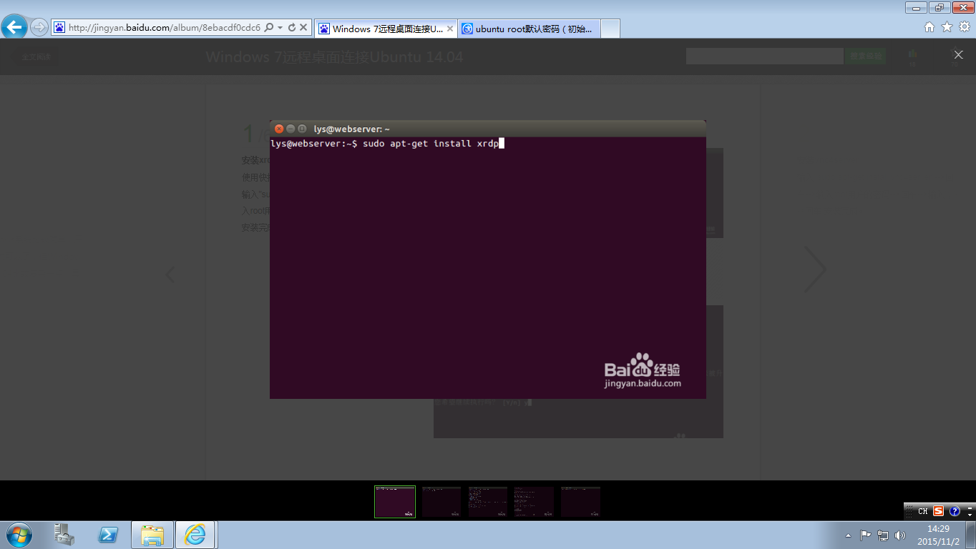

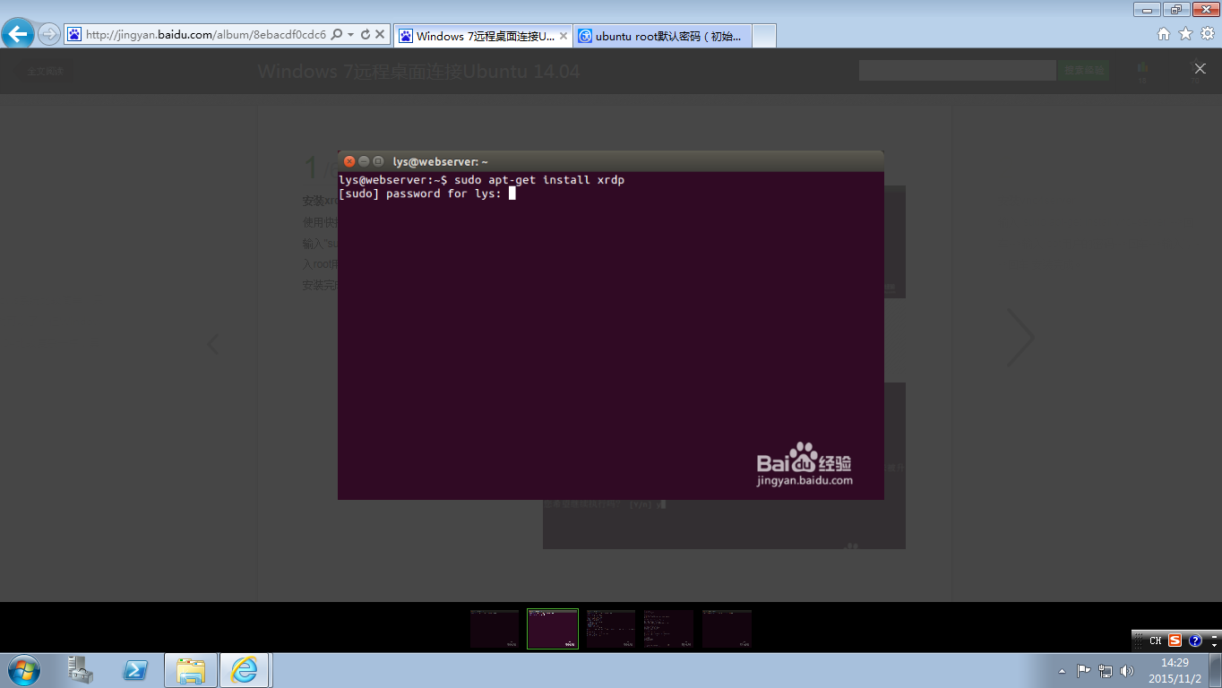

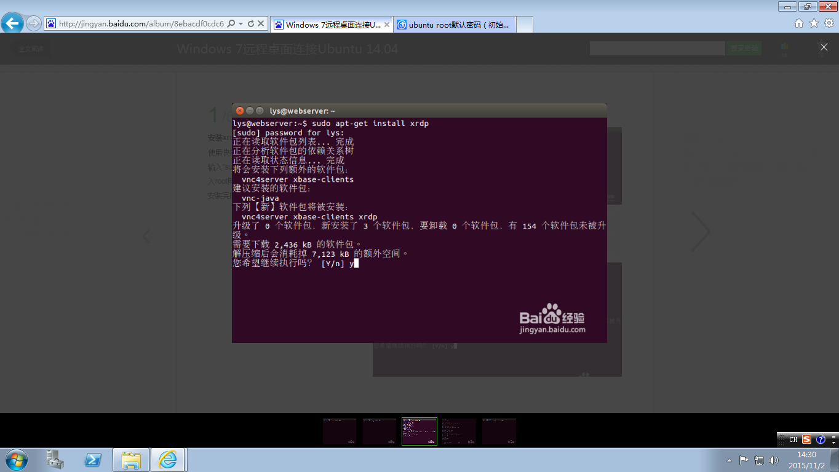

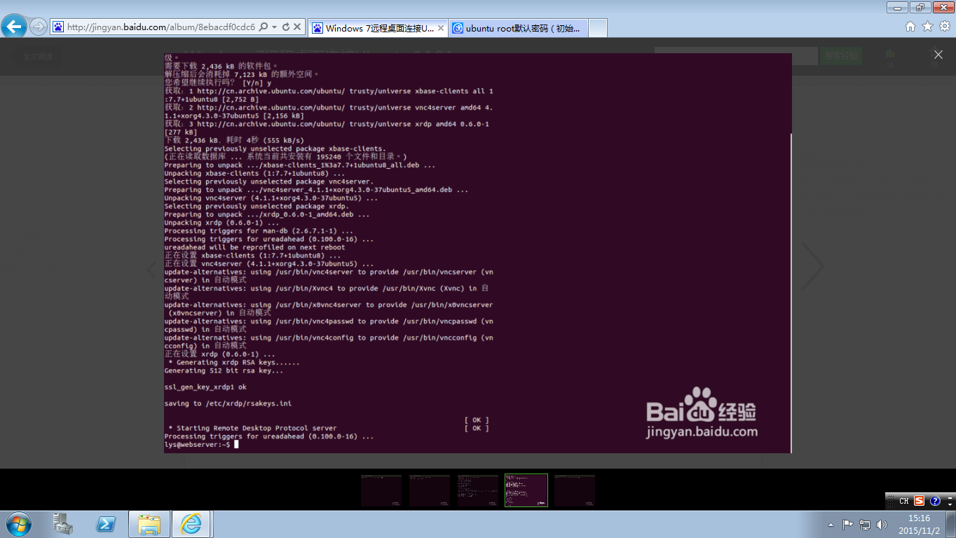

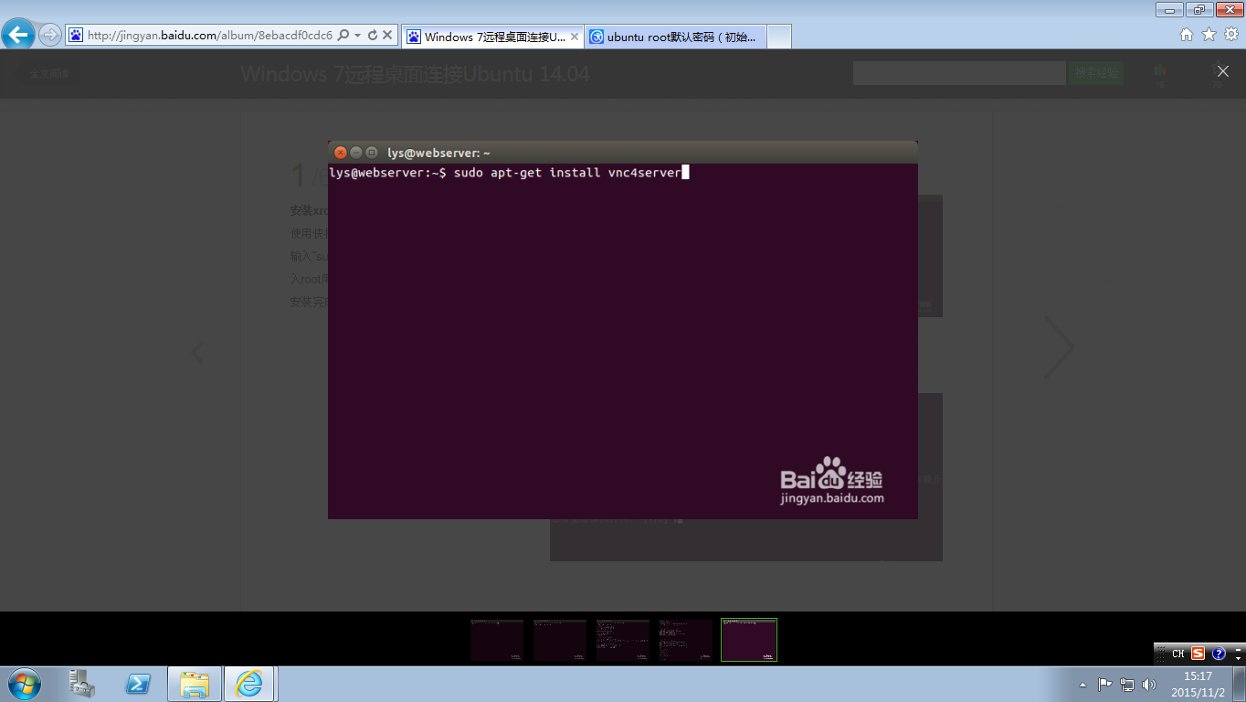

2、安装vnc4server

输入"sudo apt-get install vnc4server"-->回车-->输入root用户的密码-->回车-->输入"y"-->回车,安装完成。

3、Windows 7远程桌面连接Ubuntu 14.04

安装xfce4

输入"sudo apt-get install xubuntu-desktop"-->回车-->输入root用户的密码-->回车-->输入"y"-->回车-->输入"echo "xfce4-session" >~/.xsession"-->回车-->输入"sudo service xrdp restart"-->回车,安装完成。

